职业病危害因素检测报告
1、用人单位名称、地址及联系人
企业名称 | 翼城县辛安通达加油站分站
单位地址 | 山西省临汾市翼城县唐兴镇苇沟村
职业卫生负责人 | 祁慧 | 联系方式 | 13934330877
2、技术服务项目组人员名单
项目负责人 | 刘云波
行业技术人员 | 张杰 王高田
卫生工程人员 | --
公共卫生人员 | --
检测负责人 | 刘云波
检测人员 | 武佳俊、张勇睿、闫恒泽
检验负责人 | 师淑芳
检验人员 | 张钟栗、王浴静
报告书审核人 | 王锟 王高田 李敏
报告书签发人 | 李彦
- 现场调查、现场采样、现场检测的专业技术人员名单、时间，用人单位陪同人
现场调查人员 | 武佳俊、张勇睿、闫恒泽
现场采样、测量人员 | 武佳俊、张勇睿、闫恒泽
用人单位陪同人 | 祁慧
检测日期 | 2026.06.14
检测类型 | 定期检测
报告日期 | 2026.06.19
- 证明现场调查、现场采样、现场检测的图像影像 ～
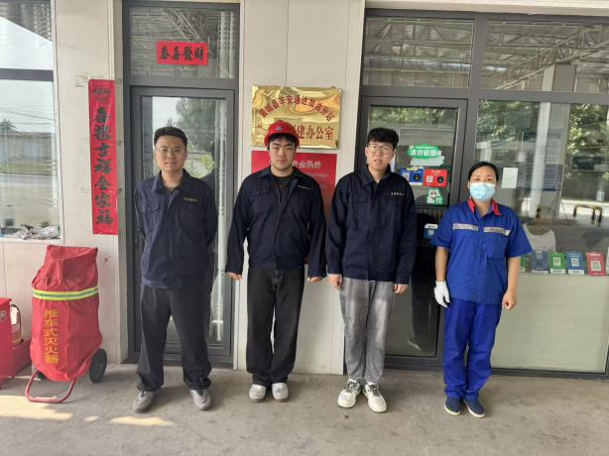
站点合影 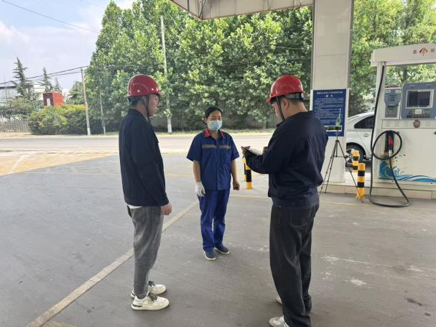 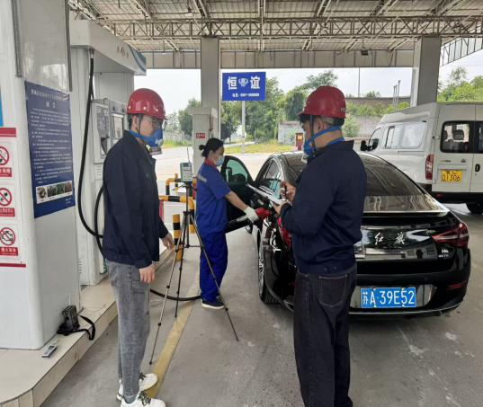
调查 毒物检测

